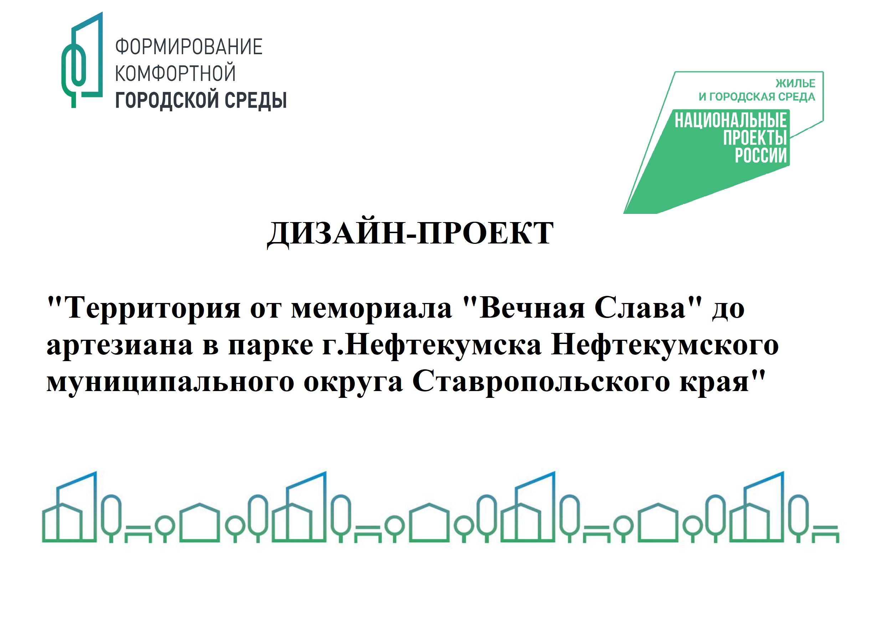
ВВЕДЕНИЕ

Отчет о результатах рейтингового голосования, целью которого является выявления общественной территории, которая будет благоустроена в рамках федерального проекта «Формирование комфортной городской среды» в 2025 году. При реализации проектов в рамках федерального проекта «Формирование комфортной городской среды» постановлена приоритетная задача – вовлечение жителей с целью выбора общественной территории, которая будет благоустроенна в рамках данного федерального проекта. Для этого было организовано рейтинговое голосование, проходившее в электронной форме на интернет-портале в информационно-телекоммуникационной сети «Интернет» с 21 апреля по 12 июня 2025 года жители в возрасте от 14 лет голосовали за один объект из представленных. Всего в голосовании приняло участие 12740 жителей. Лидером по количеству набравших голосов стал проект «Благоустройства территории от мемориала «Вечная Слава» до артезиана в парке г. Нефтекумска Нефтекумского муниципального округа Ставропольского края 11420 жителей. Результатом голосования также является: определение жителями города территории, которой необходимо благоустройство, создание точки притяжения; повышение сознательности: участие жителей в голосовании позволяет более осознанно принимать решения, касающиеся территории на которой они проживают. Это способствует развитию общественной активности; формирование стратегии развития городской агломерации и структурных составных частей – районов.

ПРЕДПРОЕКТНЫЙ АНАЛИЗ И СВОДНАЯ ИНФОРМАЦИЯ О ТЕРРИТОРИИ 1 ЭТАП
«СИТУАЦИОННЫЙ ПЛАН УЧАСТКА И ТЕРРИТОРИПРИМЫКАЮЩИХ КВАРТАЛОВ»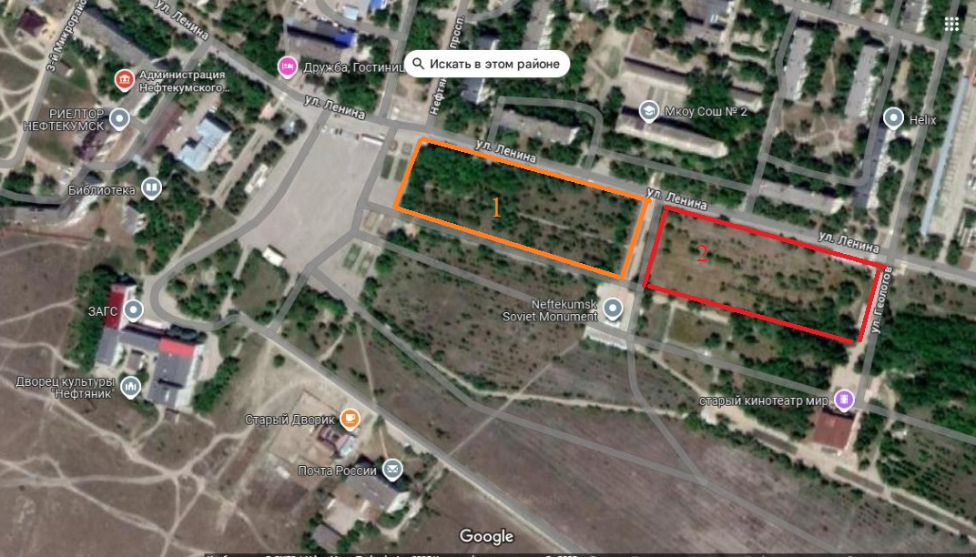

ФОТОФИКСАЦИЯ СУЩЕСТВУЮЩЕГО СОСТОЯНИЯ ТЕРРИТОРИИ (1)
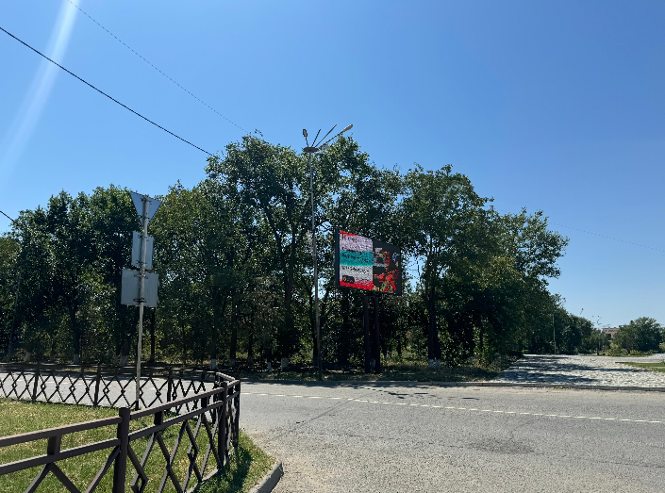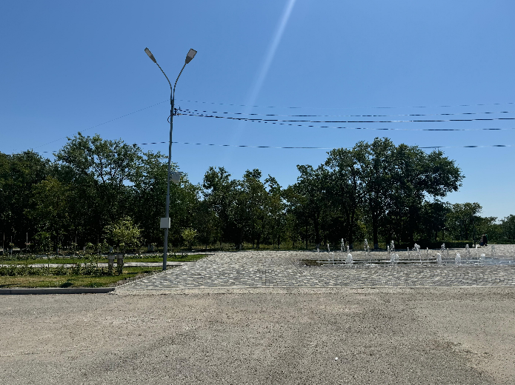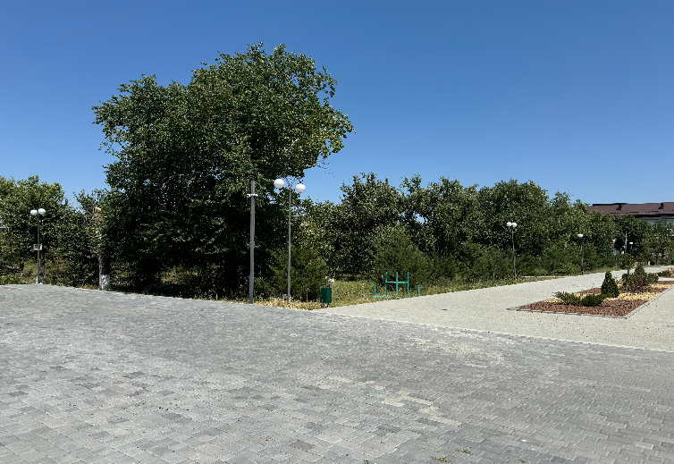

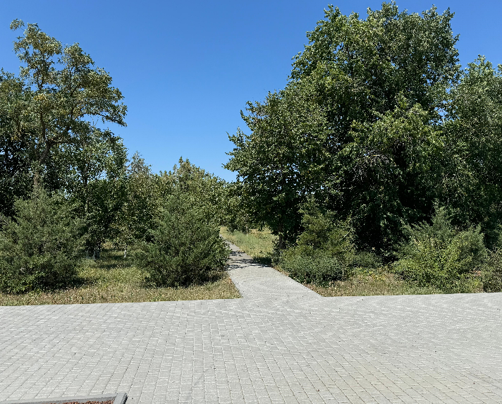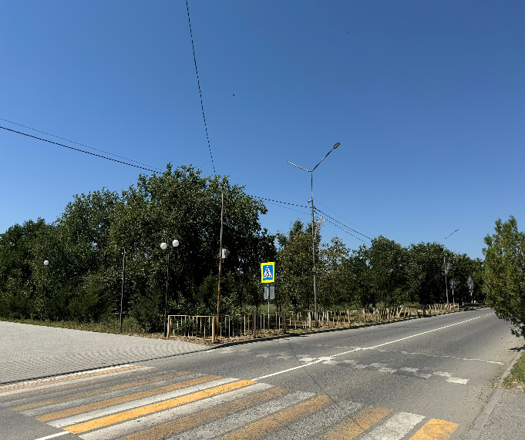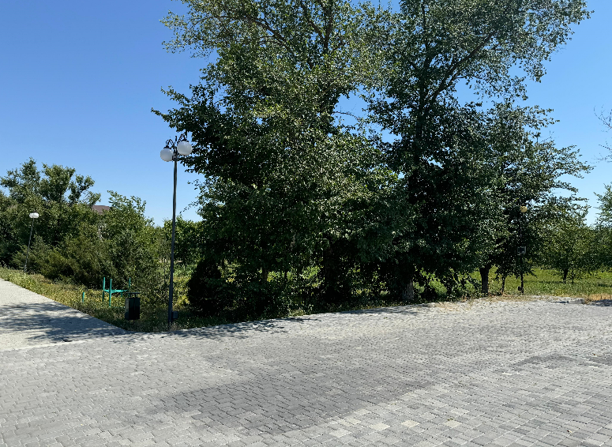

ФОТОФИКСАЦИЯ СУЩЕСТВУЮЩЕГО СОСТОЯНИЯ ТЕРРИТОРИИ (2)
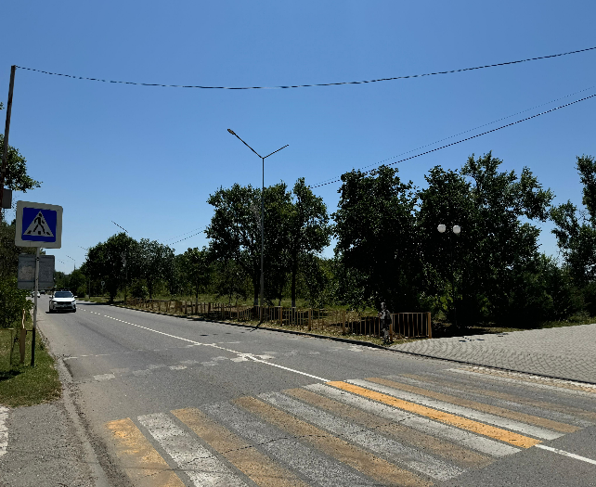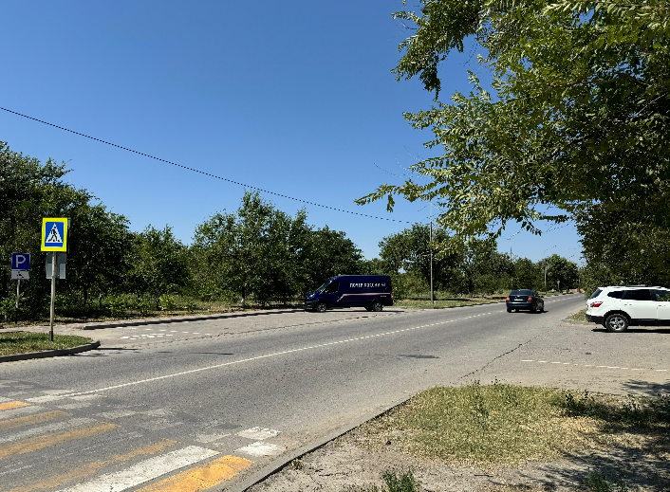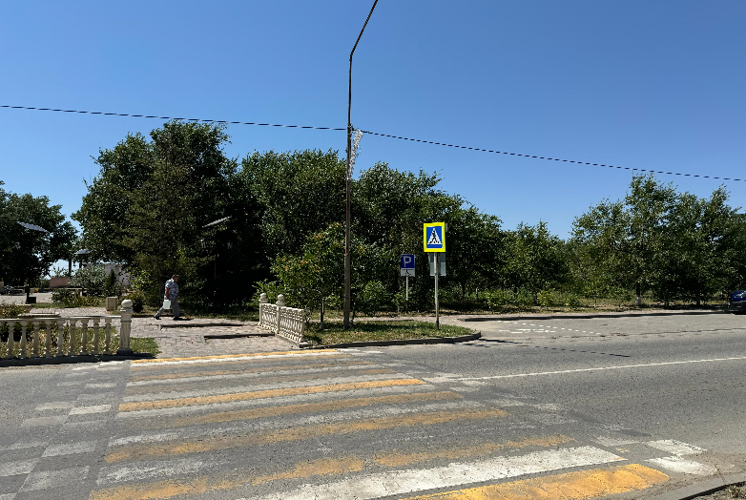
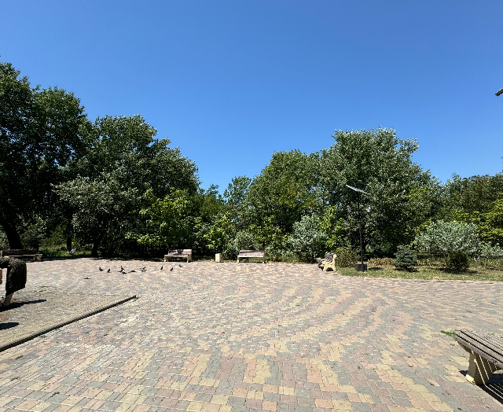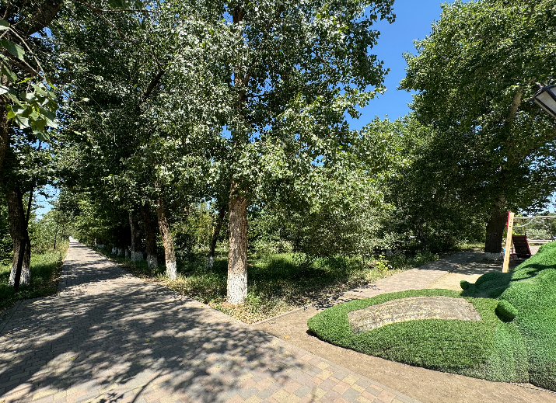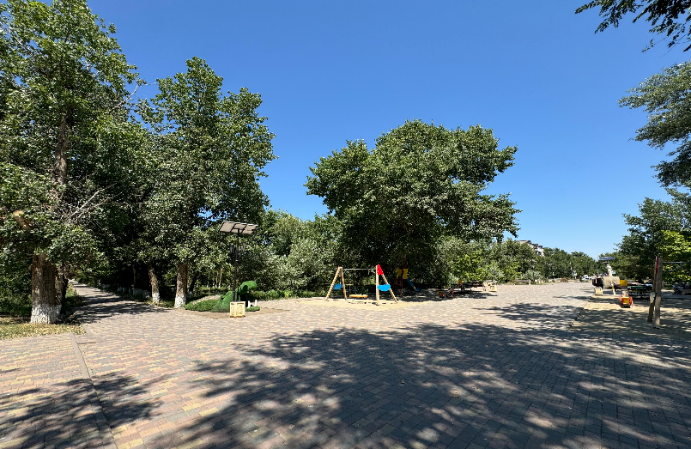

ВИЗУАЛЬНЫЙ ОБРАЗ
«Средовые визуализации»
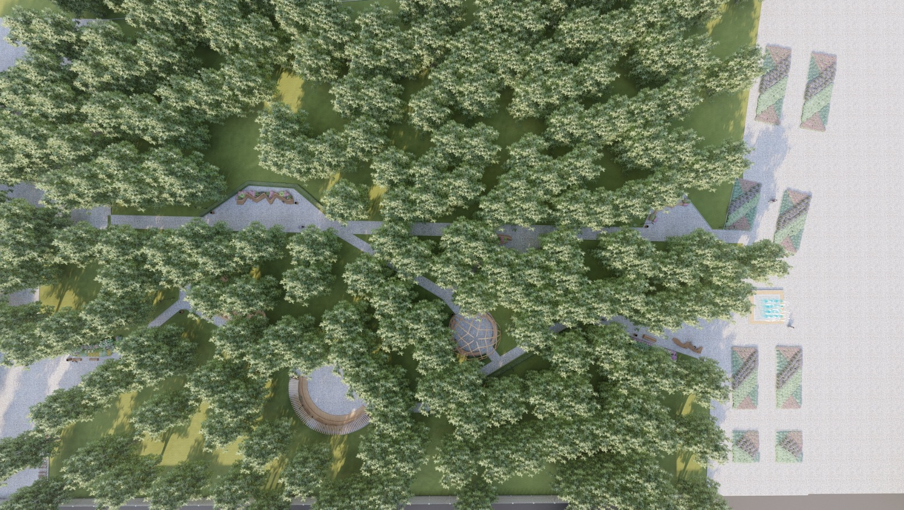

ВИЗУАЛЬНЫЙ ОБРАЗ
«Средовые визуализации»

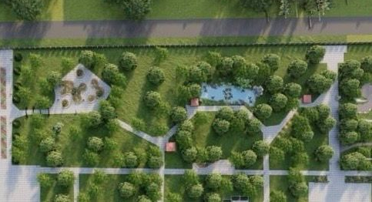
ВИЗУАЛЬНЫЙ ОБРАЗ
«Средовые визуализации»
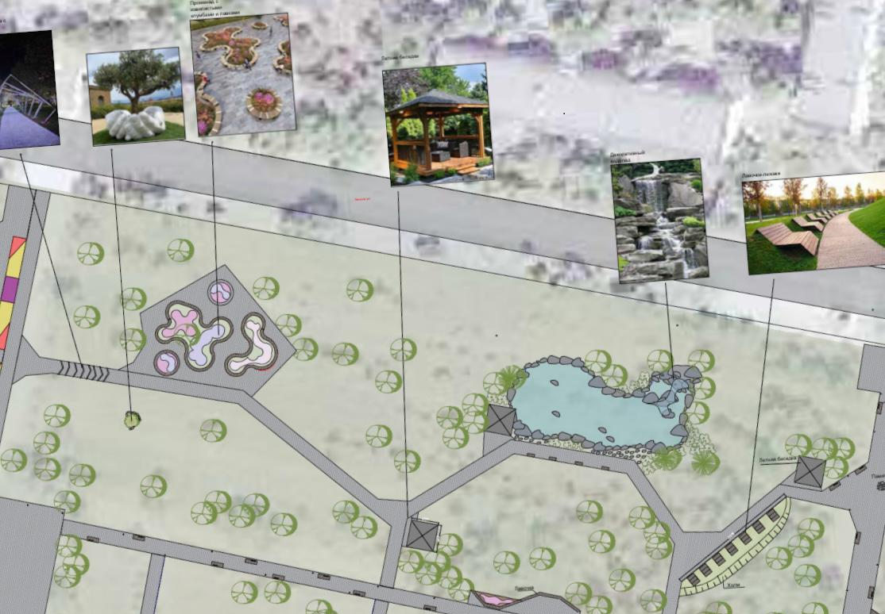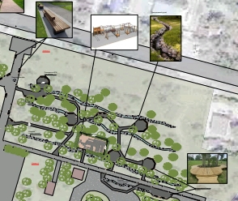
ВИЗУАЛЬНЫЙ ОБРАЗ
«Средовые визуализации»
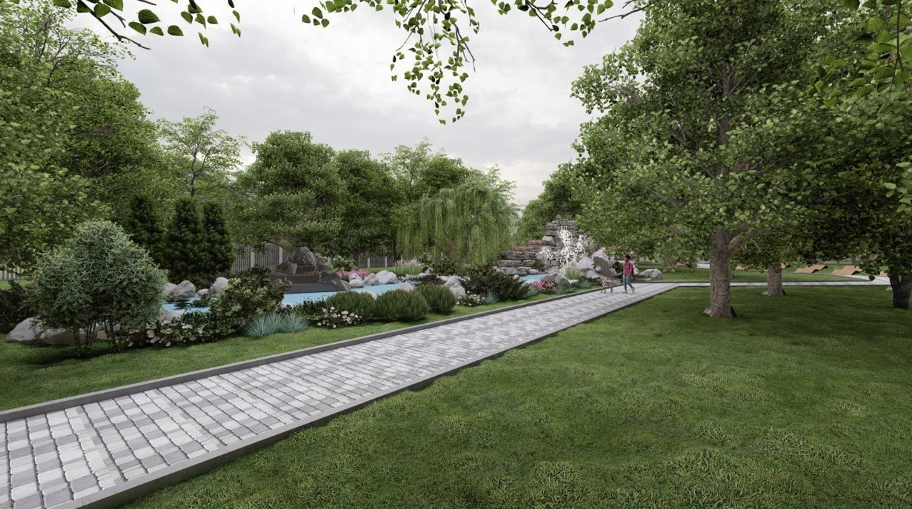
ВИЗУАЛЬНЫЙ ОБРАЗ
«Средовые визуализации»
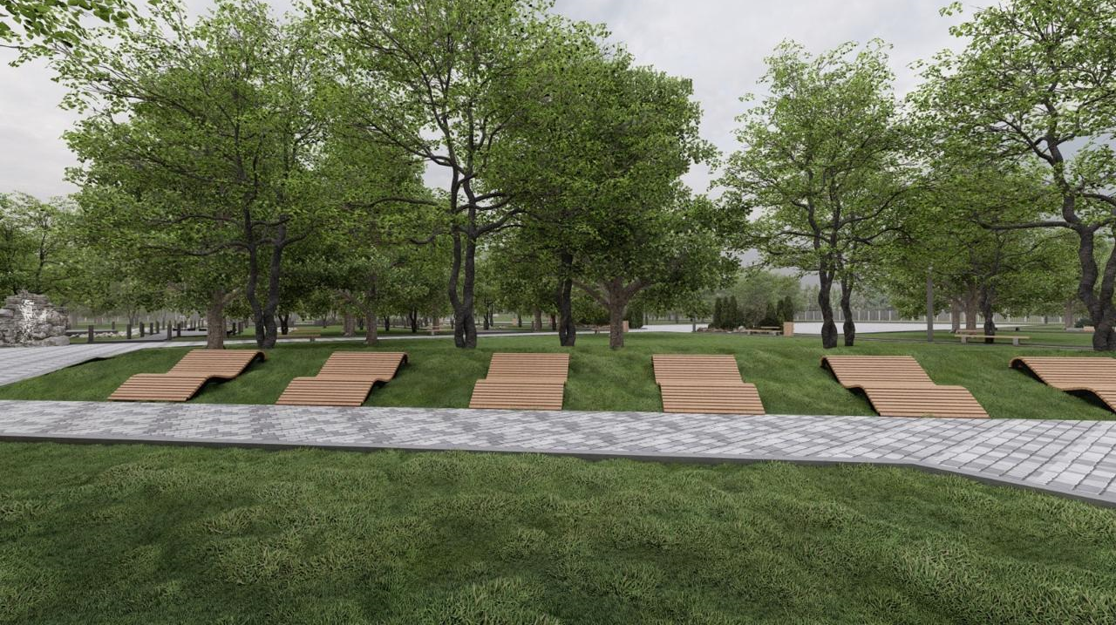
ВИЗУАЛЬНЫЙ ОБРАЗ
«Средовые визуализации»
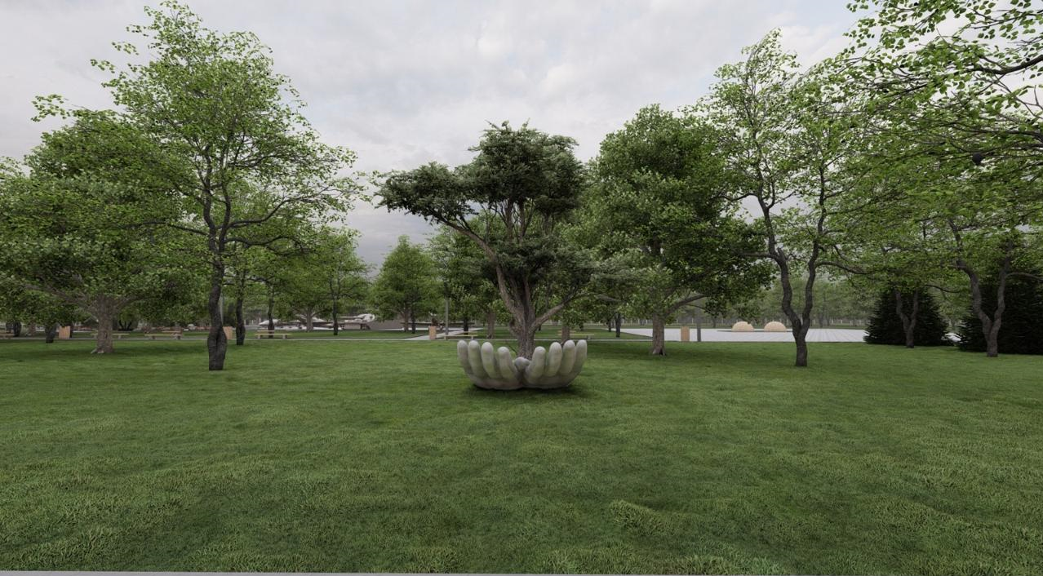
ВИЗУАЛЬНЫЙ ОБРАЗ
«Средовые визуализации»
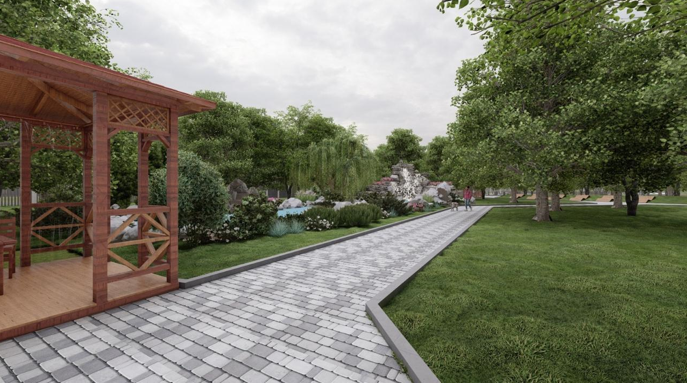
ВИЗУАЛЬНЫЙ ОБРАЗ
«Средовые визуализации»
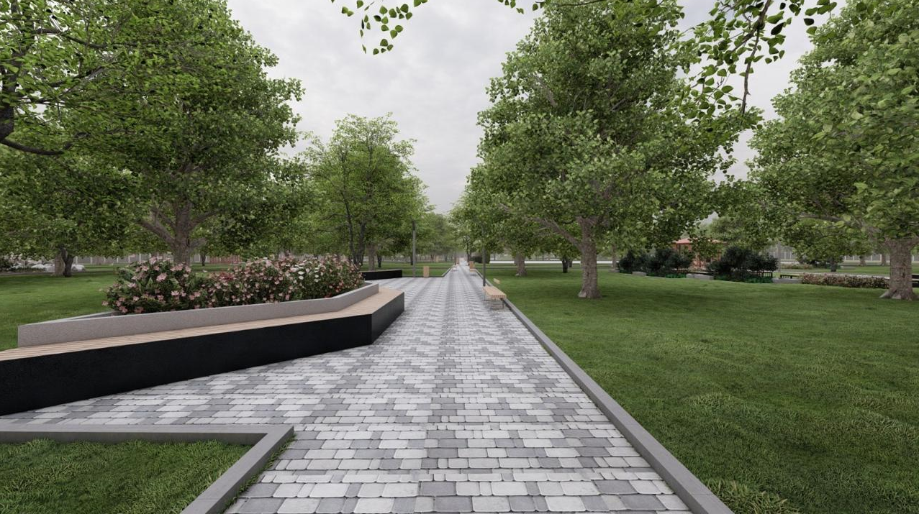
ВИЗУАЛЬНЫЙ ОБРАЗ
«Средовые визуализации»
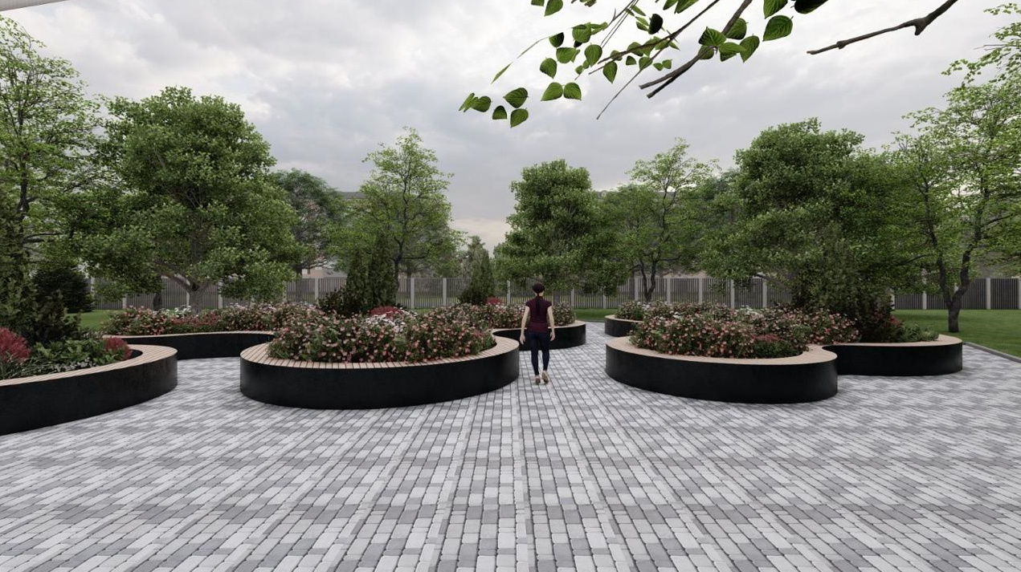
ВИЗУАЛЬНЫЙ ОБРАЗ
«ИЗОБРАЖЕНИЯ МАЛЫХ АРХИТЕКТУРНЫХ ФОРМ И ДРУГИХ ЭЛЕМЕНТОВ БЛАГОУСТРОЙСТВА»
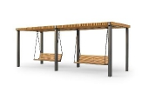
Наименование: Скамья City «Монтгомери-2 Наименование: Парковые качели City «Асуан-4»
Материал: метал, ДПК Материал: метал, ДПК
Размер: 2000x950x950 Размер: 6000х2200х260
Страна производства: Россия Страна производства: Россия
Количество: 15 шт. Количество: 2 шт.

ВИЗУАЛЬНЫЙ ОБРАЗ
«ИЗОБРАЖЕНИЯ МАЛЫХ АРХИТЕКТУРНЫХ ФОРМ И ДРУГИХ ЭЛЕМЕНТОВ БЛАГОУСТРОЙСТВА»
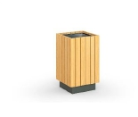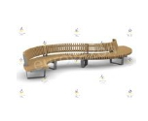
Наименование: Урна City «София» Наименование: Скамья «Волна» тип-5
Материал: метал, ДПК Материал: метал, ДПК
Размер: 380х380х700 Размер: 1000х700 мм
Страна производства: Россия Страна производства: Россия
Количество: 20 шт. Количество: 8 шт.
ВИЗУАЛЬНЫЙ ОБРАЗ
«ИЗОБРАЖЕНИЯ МАЛЫХ АРХИТЕКТУРНЫХ ФОРМ И ДРУГИХ ЭЛЕМЕНТОВ БЛАГОУСТРОЙСТВА»
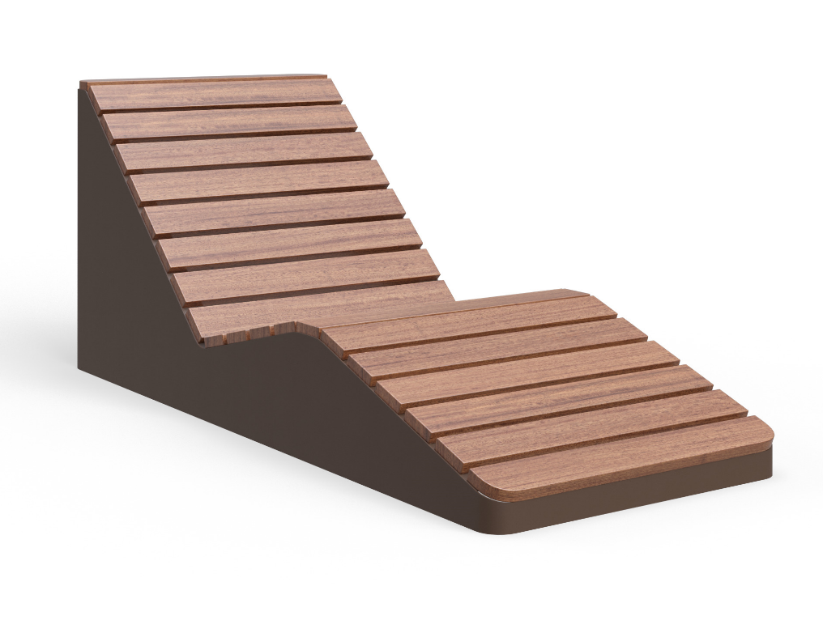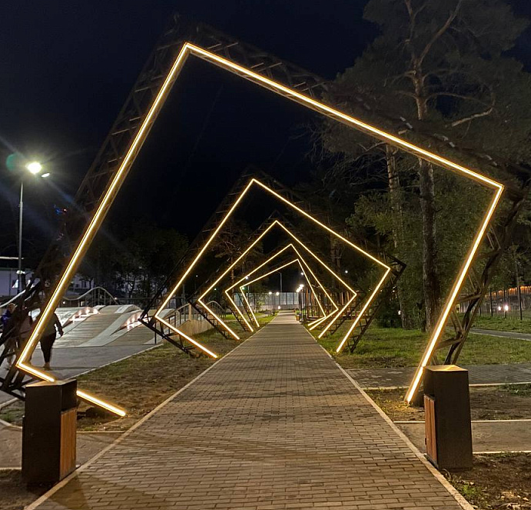
Наименование: Шезлонг Наименование: Арки светодиодные,
Материал: ДПК Тротуар шириной: 3,0 м
Размер:1,5х0,75/0,9/0,6 Материал: алюминий
Страна производства: Россия Страна производства: Россия
Количество: 8 шт. Количество: 10 шт.

ВИЗУАЛЬНЫЙ ОБРАЗ
«ИЗОБРАЖЕНИЯ МАЛЫХ АРХИТЕКТУРНЫХ ФОРМ И ДРУГИХ ЭЛЕМЕНТОВ БЛАГОУСТРОЙСТВА»
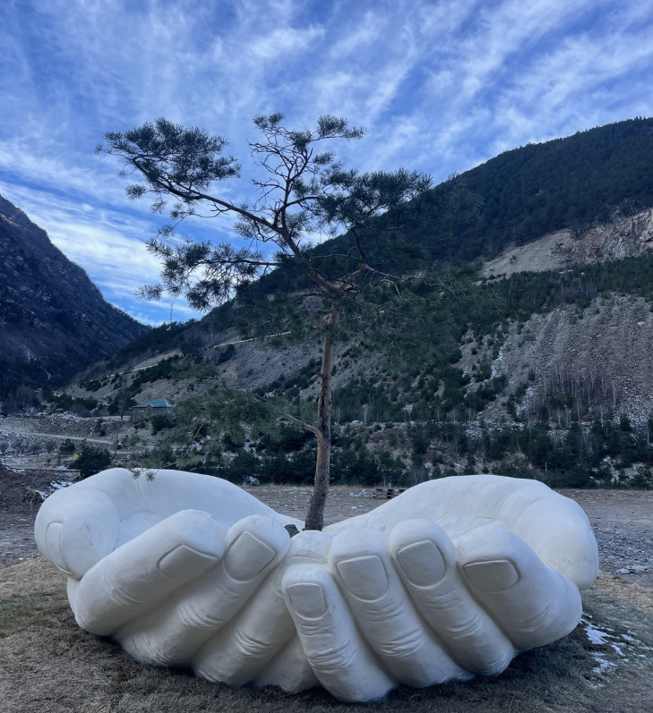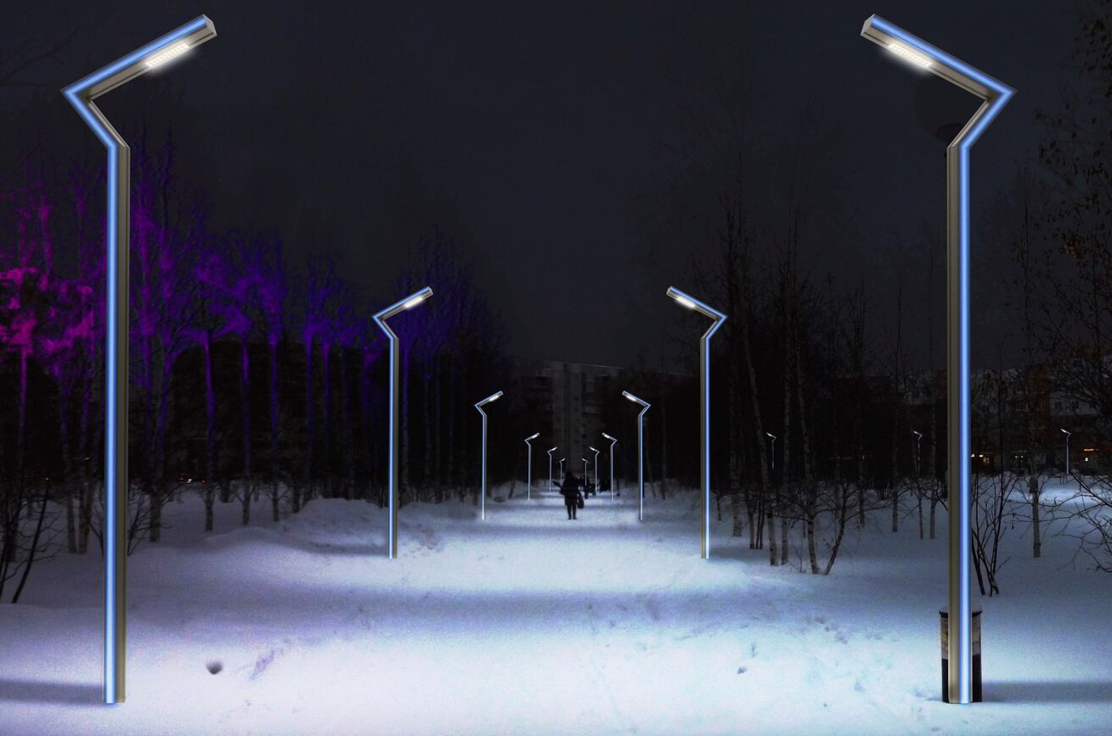
Наименование: Арт объект «Руки добра» Наименование: Светильник парковый светодиодный
Материал: Бетон Материал: алюминий
Размер:3,0х3,0х1,5 Размер:130х60х290
Страна производства: Россия Страна производства: Россия
Количество: 1 шт. Количество:40 шт.
ВИЗУАЛЬНЫЙ ОБРАЗ
«ИЗОБРАЖЕНИЯ МАЛЫХ АРХИТЕКТУРНЫХ ФОРМ И ДРУГИХ ЭЛЕМЕНТОВ БЛАГОУСТРОЙСТВА»
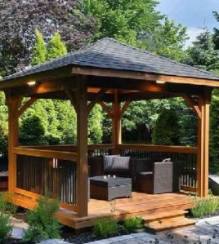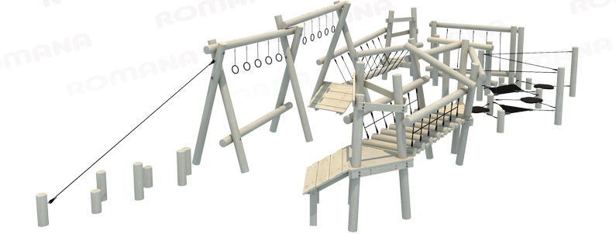
Наименование: Беседка парковая Наименование: Комплекс «Полоса препятствий»
Материал: метал, ДПК Материал: Дерево
Размер:3,0х3,0 Размер:10100х17800
Страна производства: Россия Страна производства: Россия
Количество: 3 шт. Количество: 1 шт.
Пояснительная записка
«Описание существующего состояния территории»

Обоснование экономической эффективности и социальной значимости планируемого благоустройства.
За счет благоустройства создаются условия, обеспечивающие высокий уровень жизни населения. Мероприятия по благоустройству создают комфортные условия для жителей и гостей города Нефтекумска. Комплекс мероприятий по благоустройству улучшает экологическое и эстетическое состояние территории. Проект обеспечит создание уникального места отдыха жителей города Нефтекумска, различных возрастных групп. Территория улучшит экологическую обстановку и облик города Нефтекумска, создаст условия для развития самосознания и ответственности за окружающую среду у населения. Привлечение большого количества детей и подростков к участию в общественной жизни города способствует отвлечению молодых людей от вредных привычек, приобщению их к полезной деятельности. На благоустроенной и приведённой в порядок территории будут проводиться культурно- массовые мероприятия, посвящённые встрече Масленицы, Дню защиты детей и другие. Улучшение качества транспортной и пешеходной доступности, состояние уличной мебели, озеленение имеют важное социальное значение. В этой связи объект имеет высокую социальную значимость. Описание архитектурных объектов, окружающих объект благоустройства. Вокруг территории объекта благоустройства расположены многоквартирные жилые дома, администрация Нефтекумского муниципального округа, Дом культуры, Центр внешкольной работы.
Пояснительная записка
«Описание социокультурной модели использования территории и событийной программы объекта с учетом круглогодичного использования»

Социокультурная модель.
Ежедневно:
1 Прогулки на свежем воздухе.
2.Тихий отдых.
Еженедельно:
1.Тематические встречи.
Ежеквартально:
1 Массовые мероприятия
Ежегодно:
1 Празднование Дня защитника Отечества (полевая кухня)
Сезонное использование территории.
Весна, лето, осень:
1.Прогулки на свежем воздухе.
2.Празднование сезонных праздников.
Зима:
1.Прогулки на свежем воздухе.
2.Празднование сезонных праздников.

Пояснительная записка
«Описание проектных решений и их соответствия приоритетным направлениям развития территории»

Основным стратегическим направлением деятельности администрации города Нефтекумска Нефтекумского муниципального округа Ставропольского края является обеспечение устойчивого развития территории муниципального образования, которое предполагает совершенствование городской среды путем создания современной и
эстетичной территории жизнедеятельности, с развитой инфраструктурой: модернизация и развитие инженерной инфраструктуры, обеспечение безопасности жизнедеятельности населения, формирование здоровой среды обитания, снижение рисков гибели и травматизма граждан от неестественных причин, обеспечение доступности городской среды среди маломобильных групп населения. В целях выполнения этого направления деятельности будет проведена работа по благоустройству части территории парка культуры и отдыха г. Нефтекумска Нефтекумского муниципального округа Ставропольского края от территории мемориала «Вечная Слава» до артезиана.
Территория находится в живописной местности, среди деревьев и кустарников.
Согласно концепции благоустройства, территория должна стать зоной отдыха и оздоровления, отвечающий всем современным требованиям. Цель проекта - реконструкция территории в полноценную зону отдыха с парковой архитектурой и благоустроенными газонами. В рамках формирования комфортной городской среды отдыха жителей города на проектируемой территории предлагается благоустройство территории, малых архитектурных форм, скамеек с урнами, линии освещения,
обустройство пешеходной зоны, установки детской площадки, монтаж.

